信息与软件工程学院

学 号： 2013220101030
姓 名： 邹华懿
专业方向： 信息工程
企业名称：思爱普（北京）软件系统有限公司成
都分公司
实习岗位名称： Quality Assurance
企业指导教师： 左玲
院内代管教师： 张翔

企业实习总结报告

摘要
本文通过个人实习经历，阐述了实习所参与的项目中个人的贡献及学习到的知识经验。总结了测试、前端开发及页面设计的过程中遇到的复杂工程问题及相应解决方案。主要包括API测试、功能性能测试、页面UI设计及前端知识学习与应用。总结了我在实习中的收获，如知识技能的学习掌握情况、对工程管理、职业素养方面的认识等。

关键词：功能性能测试，API测试，UI设计
ABSTRACT
This report through personal practice experience, practice to participate in the project were introduced in detail in the individual contribution and learn knowledge. Through detailed project requirement analysis, carefully summarize the test, the front-end encountered in the process of development and design of complex engineering problems and corresponding solutions. Mainly includes the UI API testing, functional performance test, page design and front-end knowledge learning and application. On this basis, the introduction to the practice of the harvest, such as knowledge and skills of learning situation, the understanding of project management, professional quality, etc.

Keywords: functional performance test, API test, UI design
目 录
1. 实习概况 1
1.1. 实习单位与实习岗位概况，对企业所属行业的认识 1
1.1.1. 实习单位概况 1
1.1.2. 实习岗位概况 1
1.1.3. 所属行业认识 2
1.2. 实习项目课题背景、价值、意义以及国内外研究现状 3
1.2.1. 课题背景、价值、意义 3
1.2.2. 国内外研究现状 3
1.3. 实习项目整体执行完成情况概述 4
2. 复杂工程问题归纳与实施方案可行性研究 5
2.1. 用户需求的初步分析与实习课题的目标与任务 5
2.1.1. 用户需求初步分析 5
2.1.2. 实习课题目标与任务 6
2.1.3. 相关复杂工程问题总结 7
2.2. 解决方案及可行性研究 7
2.2.1. API测试 7
2.2.2. 功能性能等测试 10
2.3. 实习课题任务相关的详细需求分析 11
2.3.1. Performance 360 Form模块API测试 11
2.3.2. Succession模块API测试 11
2.3.3. Compensation功能性能测试 12
2.3.4. Share Session UI设计 13
3. 针对复杂工程问题的方案设计与实现 14
3.1. 针对复杂软件工程问题而开展设计 14
3.1.1. API测试 14
3.1.2. 功能性能测试 14
3.2. 针对复杂工程问题的具体实现、测试以及结果分析 14
3.2.1. API测试 14
3.2.2. 功能性能测试 19
4. 知识技能学习情况 22
5. 工程协作交流情况 25
6. 工程计划管控与执行情况 26
6.1. 针对复杂问题的执行计划安排 26
6.2. 存在的主要问题及应对项目风险与挑战的能力培养情况 26
7. 职业素养与工程伦理的学习与培养 28
8. 对软件工程实践以及软件工程领域发展的认识 29
9. 结束语 32
9.1. 课题完成情况、有待进一步解决的问题及方向 32
9.2. 本人对于企业实习的收获及体会 32
参考文献 34
致谢 35

- 实习概况

1.1. 实习单位与实习岗位概况，对企业所属行业的认识

1.1.1. 实习单位概况
SAP公司成立于1972年，总部位于德国沃尔多夫市，是全球最大的企业管理和协同化商务解决方案供应商。目前，在全球有 120多个国家的超过172,000家用户正在运行SAP软件。财富500强80% 以上的企业都正在从SAP的管理方案中获益。SAP在全球75多个国家拥有分支机构，并在多家证券交易所上市，包括法兰克福和纽约证交所。1995年在北京正式成立SAP中国公司，并陆续建立了上海、广州、大连分公司。作为中国ERP市场的绝对领导者，SAP的市场份额和年度业绩近年来高速增长。SAP在中国拥有包括IBM、埃森哲、凯捷、HP、毕博、德勤、石化盈科、中电普华、东软、神州数码等多家合作伙伴。SAP在众多的项目中与这些合作伙伴密切合作，将先进的管理理念和方法转变为切实助力中国企业“蕴韬略，更卓越”的现实。其使命是帮助各种规模及行业的公司更卓越的运营。SAP的愿景是帮助世界更卓越的运转。
SAP中国研究院正式成立于2003年11月20日，其前身为1997年创立的 SAP中国研发中心。作为SAP全球十四大研究院之一，中国研究院多年来持续创新，在企业应用、商业分析、移动商务、数据库和技术平台以及云计算五大市场 上持续突破，并基于业界领先的SAP HANA平台，不断提升各领域的研发工作，致力于打造面向不同行业，适合各类企业规模的全系列产品及解决方案。SAP中国研究院是增长最快的SAP海外研发机构之一，现已成为除德国总部外 SAP第三大研究院。

1.1.2. 实习岗位概况
我在实习的公司担任QA（Quality Assurance -- 即质量保证）的工作，我的日常工作是完成需求文档的撰写，独立完成部分模块测试，配合开发人员作出有竞争力的产品，写规范的测试文档及测试用例，使自己具备一些业务方面能力及竞

品分析能力。我的岗位职责有如下四点：
1.根据软件设计需求制定测试计划，设计测试数据和测试用例。
2.有效地执行测试用例，提交测试报告。
3.准确地定位并跟踪问题，推动问题及时合理地解决。
4.完成对产品的集成测试与系统测试，对产品的软件功能、性能及其它方面的测试。
我的具体工作流程如下：
Sprints阶段：
- 开发人员通过SVN number在VersionOne上更新BIs/defects的状态
- QA通过Jenkins检测QA系统释放的版本号
- QA测试新功能并在VersionOne上更新测试状态
- QA在VersionOne上记录下defects的具体内容并通知开发人员测试结果
- 在本地书写测试文档并交由SFSF module team审核
- 在TestLink上书写测试用例
回归测试阶段：
- 把所有还未解决的在VersionOne中的defects转移到JIRA中
- 准备回归测试计划，挑选测试用例，开始回归测试
- 找到的defects上报JIRA
- 上传测试文档到JIRA ticket上

1.1.3. 所属行业认识
SAP属于软件公司，是目前世界第三大软件公司，并且是目前世界上最大的企业应用软件供应商。作为全球领先的企业管理软件解决方案提供商，SAP帮助各行业不同规模的企业实现卓越运营。从企业后台到公司决策层、从工厂仓库到商铺店面、从电脑桌面到移动终端—SAP助力用户和企业高效协作，获取商业洞见，并从竞争中脱颖而出。SAP的软件和服务能够帮助客户实现盈利性的运营，不断提升应变能力，实现可持续的增长。全球188个国家的232,000家客户正在从SAP解决方案中获益, 其中包括财富500强80%的企业及85%最有价值的品牌。
SAP最重要的就是它开发的ERP系统。ERP系统是企业资源计划(Enterprise Resource Planning )的简称，是指建立在信息技术基础上，集信息技术与先进管理思想于一身，以系统化的管理思想，为企业员工及决策层提供决策手段的管理平台。它是从MRP（物料需求计划）发展而来的新一代集成化管理信息系统，它扩展了MRP的功能，其核心思想是供应链管理。它跳出了传统企业边界，从供应链
范围去优化企业的资源，优化了现代企业的运行模式，反映了市场对企业合理调配资源的要求。它对于改善企业业务流程、提高企业核心竞争力具有显著作用。ERP行业人才稀缺成为SAP发展的制约因素之一，鉴于此，国内的ERP培训行业逐渐开始发展。

1.2. 实习项目课题背景、价值、意义以及国内外研究现状

1.2.1. 课题背景、价值、意义
随着软件业的迅猛发展，软件产品的质量控制与质量管理正逐渐成为企业生存与发展的核心。为了保证软件在出厂时的"健康状态"，几乎所有的IT企业在软件产品发布前都需要大量的质量控制工作。作为软件质量控制中的重要一环，软件测试工程师应运而生。
就我实习的公司 -- SAP而言，一个完整的ERP系统是企业资源计划，即指建立在信息技术基础上，集信息技术与先进管理思想于一身，以系统化的管理思想，为企业员工及决策层提供决策手段的管理平台。由此可以看出，一个ERP系统是非常的庞大并且错综复杂的。一个好的ERP系统，不光要保证其好的逻辑性还要有较好的流畅性和用户体验。而我的工作就是通过一些API、功能性能测试来测试这样的企业管理系统是否有较好的流畅性和用户体验、是否有一些遗漏易忽视的bug、是否有一些逻辑不顺畅之处、是否符合用户需求等。
本课题可移植性强，发展前景较好。因为国内软件业因对软件质量控制的重要作用认识较晚，尚未形成系统化的软件测试人才需求供应链，造成了目前企业欲招纳软件测试人才却"千金难求"的尴尬局面。我国软件测试人才总体缺口极大，并且以每年15－20％的速度在上升，人才需求均为中大型IT企业。但国内高校在软件测试专业基本空白，人才以稀为贵，正处于地位、薪资双高时期，软件测试工程师作为软件质量的把关者，在企业中的地位也越来越重要。

1.2.2. 国内外研究现状
1.国外发展现状：
国际上，软件测试（软件质量控制）是一件非常重要的工程工作，测试也作为一个非常独立的职业。在IBM、Microsoft等开发大 型系统软件公司，很多重要项目的开发测试人员的比例能够达到1:2甚至1:4。
2.国内发展现状：
国内软件测试的现状主要表现在：一是软件测试的地位还不高，在很多公司还是一种可有可无的东西，大多只停留在软件单元测试、集成测试和功能测试上。 二是软件测试标准化和规范化不够。 三是软件测试从业人员的数量同实际需求有不小差距，国内软件企业中开发人员与测试人员数量一般为5:1，国外一般为2:1 或1:1，而最近有资料显示微软已把此比例调整为1:2。 四是国内缺乏完全商业化的操作机构，一般只是政府部门的下属机构在做一些产品的验收测试工作，实质意义不大，软件测 试产业化还有待开发和深掘。
因此，我国的软件测试行业较欧美国家的差距还比较大。通过研究发现，造成这种情况的原因主要有以下几点：1）国内软件产业本身不强大，软件质量较低； 2）软件管理者与用户对软件质量意识有待加强；3）软件管理者对软件测试的认识和重视程度不够；4）软件行业质量监督体系不够好；5）软件从业人员的素质不够高；6）软件测试行业处于起步阶段，经济效益短期内不明显。

1.3. 实习项目整体执行完成情况概述
到2016.7.18实习结束为止，公司分配给我的任务均已完成。其中包括：
1. 完成绩效与人才管理系统 -- SuccessFactors（以下简称SF） Performance模块中360 Form及Succession整个模块的API测试；并且撰写完对应的测试用例、测试文档及用户手册。
2. 完成SF系统 Compensation模块中Manage Worksheet的性能、功能性测试；并且更进对应的测试用例。
3. 完成了Share Session系统 -- 即公司内部分享系统的UI设计图。

2.复杂工程问题归纳与实施方案可行性研究

2.1. 用户需求的初步分析与实习课题的目标与任务

在为期半年的实习期间，我共参与了3个项目:

1. SF系统测试项目

2.Share Session UI设计项目

3. 运用UI5对HCP前端进行开发

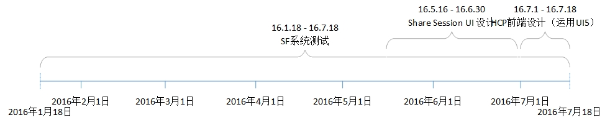
其中项目1，2为整体完成项目，项目3由于实习期满只处于学期技能工具阶段，因此在本报告中不做过多阐述。

图 2-1 实习工作任务时间轴

2.1.1. 用户需求初步分析
1.测试项目用户需求：
我们要测试的Success Factor 是SAP公司Cloud产品线中的一个产品，是一个企业绩效管理系统。我们想让SFSF系统更具有竞争力，希望可以通过使用移动终端对该系统进行简单的访问。为了实现以上目标，我们需要丰富API层、简化套件并使其暴露出来以支持产品在移动终端上的流畅使用。这里我们用到了Odata API layer。由此可以看出，我们的测试是基于Odata API的。其中，Performance 360 Form 模块和Succession模块需要测试API，因为需求主要在加强移动端的使用。而Compensation还处于前端开发修改维护阶段，因此Compensation模块主要侧重于功能性能的测试如：反应速度，用户体验等方面。
以Compensation模块为例：

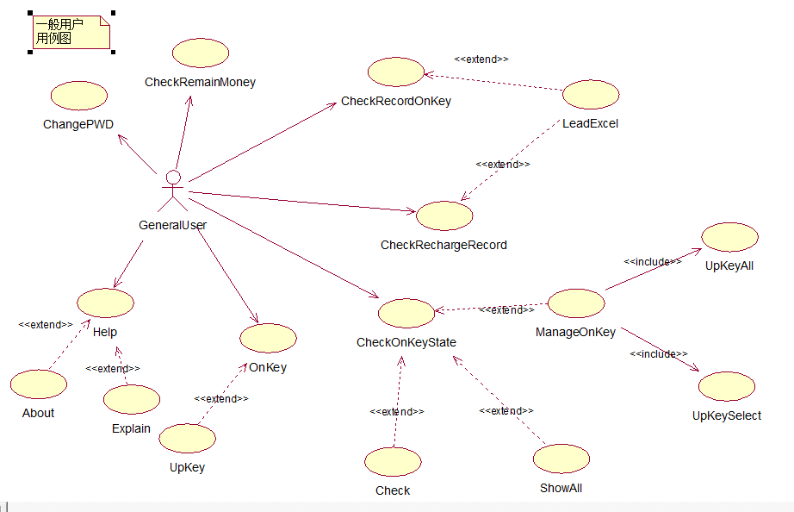

图 2.1.1-1 Compensation普通用户用例图
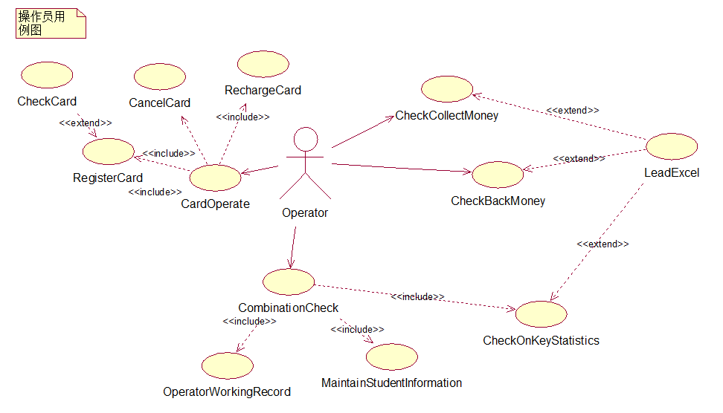

图 2.1.1-2 Admin User用例图
2.Share Session UI 设计项目用户需求：
Share Session是用于公司内部的一个资源分享系统，员工可以通过该系统上传自己的分享资料，预定小课堂来分享自己的知识，是一个促进员工间沟通交流的系统。该系统要求样式风格类似于SAP UI5 做出的Fiori风格。主要功能有：建立课程、预定会议、上传会议资料、员工参与会议记录等。我负责该项目的UI设计，因此主要把精力放在制定系统风格、界面设计和用户使用友好度上。

2.1.2. 实习课题目标与任务
实习课题目标：完成测试及UI设计的工作，配合开发人员作出有竞争力的产品，学会写规范的测试文档及测试用例，使自己具备一些业务方面能力及竞品分析能力。
此次实习课题，我的主要任务是：
1. 完成绩效与人才管理系统 -- SuccessFactors Performance模块中360 Form及Succession整个模块的API测试；并且撰写完对应的测试用例、测试文档及用户手册。
2. 完成SF系统 Compensation模块中Manage Worksheet的性能、功能性测试；并且更进对应的测试用例。
3. 完成Share Session系统 -- 即公司内部分享系统的UI设计图。

2.1.3. 相关复杂工程问题总结
从实习开始到结束，我遇到的问题有：
1.如何做 API测试：
初次接触SF系统，当业务逻辑都还没理清楚的时候是无法做测试的，更何况还要做API测试。当这个任务分配下来的时候，我毫无头绪，不知道要从哪里着手。
2.功能性、性能、508测试要怎样实施

2.2. 解决方案及可行性研究

2.2.1. API测试
想要顺利开展测试工作，就要了解项目背景。

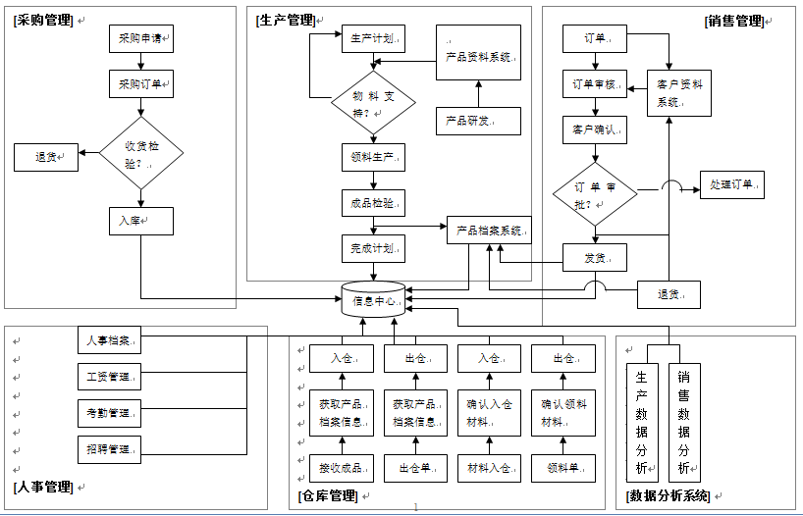

图 2.2.1-1 SF系统总体业务流程图
以SFSF Performance 模块为例：我们想让SFSF系统更具有竞争力，希望可以通过使用移动终端对该系统进行简单的访问。为了实现以上目标，我们需要丰富API层、简化套件并使其暴露出来以支持产品在移动终端上的流畅使用。这里我们用到了Odata API layer。由此可以看出，我们的测试是基于Odata API的。因此，我们需要掌握以下几点来进行测试：
- 理解并正确使用Odata API
Odata – Open Data Protocol，即开放数据协议，是用来查询和更新数据的一种Web协议，其提供了把存在于应用程序中的数据暴露出来的方式。OData运用且构建于很多 Web技术之上，比如HTTP、Atom Publishing Protocol（AtomPub）和JSON，提供了从各种应用程序、服务和存储库中访问信息的能力。OData被用来从各种数据源中暴露和访问信息， 这些数据源包括但不限于：关系数据库、文件系统、内容管理系统和传统Web站点。它支持的查询方式有：$metadata（显示元数据）；$format（格式更改）; $skip（略过操作）; $top（访问筛选前几个entities内容的操作）; $inlinecount（返回当前查询条件的所有记录数）; $select（查询字段列表）; $expand（展开操作）; $filter（过滤操作）; $value（返回对象的一个成员）; $count; $orderby（排序操作）等。以上方式可用于在SFSF的测试中用，通过这些方式，
可以更加清晰的筛选出有用信息，提高测试效率。
- 了解系统涉及的Entities，掌握测试点
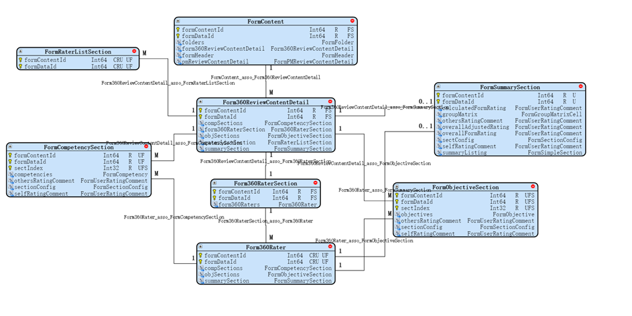
图2.2.1-1Performance 模块相关Entities框架图

由上图可看出，我们的测试点包括了：FormContent; FormHeader; Form360ReviewContentDetail; FormSummarySection; FormObjectiveSection; FormObjective; FormCompetencySection; FormCompetency; Form360RaterSection; Form360Rater; FormUserRatingComment。
- 学习使用测试工具
学会使用测试工具，可以有效提高测试效率，这里我们借助Fiddler2或者Postman这两个软件来进行测试。
- 测试方法
如：https://<hostname>/odata/v2/Form360ReviewContentDetail(formContentId=<?>,formDataId=<?>)?$format=json，此URL是对一张表基本信息的访问，结果如下图：

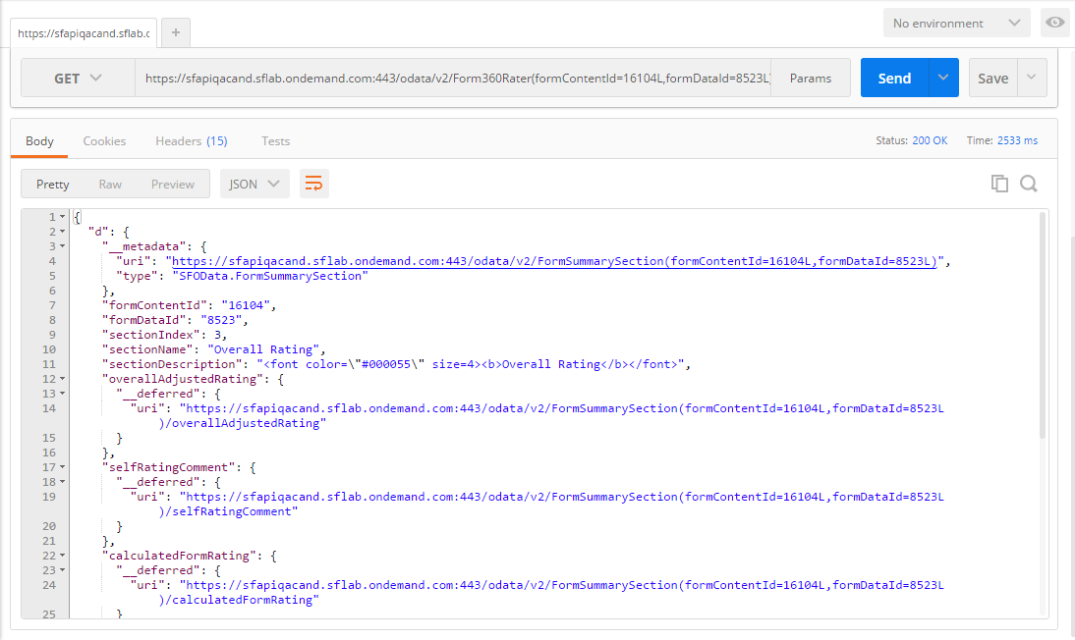

图2.2.1-2 运用Postman工具访问的Odata API数据显示截图
根据API数据显示内容，将访问结果与前台网页信息进行对比，信息相同说明测试成功，不同则是有bug，应及时与开发人员联系修复错误。
对于此方案的可行性，由于Odata中保存大量数据，初看者难免会毫无头绪，因此一定要先学习Odata查询数据规范准则，过滤掉大量暂时无用的数据，当然，数据的筛选是基于需求来的，理论上我们只筛选包含在需求中的相关Entities的数据，这样才能提高测试效率，抓住测试要点，分析出bug的优先级，更顺利的开展工作。因此我认为此方案可行。

2.2.2. 功能性能等测试
1. 功能性测试策略如下表：

表 2.2.2-1 功能性测试策略
测试范围 |  | 验证数据精确度、数据类型、业务功能等相关方面的正确性
测试目标 |  | 核实所有功能均已正常实现，即是否与需求一致
工具与方法 |  | 手工测试
开始标准 | 开发阶段对应的功能完成并且测试用例设计完成
完成标准 |  | 测试用例通过并且最高级缺陷全部解决
由于此处功能性测试主要测试内容为系统反应是否同预期一致、系统操作流程逻辑是否正确，如：填写信息时，必填内容没填是否会有警告提示、界面显示是否正确、是否可以通过键盘完成对系统的所有功能操作，实现无障碍网站建设、人机交互是否流畅等等，这些问题有时只能通过手工测试才能发现，因此手工功能性测试是必要并且可行的，但此种测试方式主观因素过强，不过目前还没有找到可替代的其他方式。
2. 性能测试策略如下表：
表 2.2.2-2 性能性测试策略
测试范围 |  | 多用户长时间在线操作时性能方面的测试
测试目标 |  | 核实系统在大流量的数据与多用户操作时软件性能的稳定性，不造成系统崩溃或相关的异常现象
技 术 |  | 手工测试
开始标准 | 开发阶段对应的功能完成并且测试用例设计完成
完成标准 |  | 系统满足用户需求中所要求的性能要求
由于测试点较为琐碎，SFSF系统业务逻辑复杂，因此此方案只能通过手工测试，无法进行自动化测试，虽然手工录入大量数据（大于6000条数据）非常耗时，但这是目前唯一能想到的可行性方案，可以进行数据保存，在以后多次利用，避免重复性工作。

2.3. 实习课题任务相关的详细需求分析

2.3.1. Performance 360 Form模块API测试
Performance 360 Form是用来评价以为公司员工在公司的表现的一个表单。通过上下级及评级对该员工的评价汇总成一个评估表，能够较为公平公正地反应该员工的近期表现。由于该模块在前台的系统已经成熟，我们的目标是开发其在移动端上的应用，因此测试时主要看通过API访问到的数据是否与前台吻合，相同则测试通过，不同就为潜在BUG。
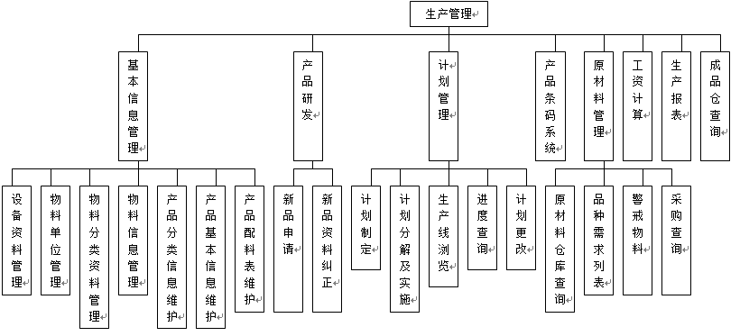

图 2.3.1-1 Performance模块结构图
主要测试点有：
1.评分人数是否匹配
2.评分标准是否匹配
3.不同职务人员权限访问问题
4.抄送系统有无错误
5.继承权限问题
6.表单内部详细数据是否吻合。

2.3.2. Succession模块API测试
Succession模块为继任者管理模块，主要用于跟踪员工所在职位职位、该职位候选人人选、该职位继任情况及员工间的上下级关系。通Performance模块一样，该模块前台的系统已经成熟，我们的目标是开发其在移动端上的应用，因此测试时主要看通过API访问到的数据是否与前台吻合，相同则测试通过，不同就为潜在BUG。
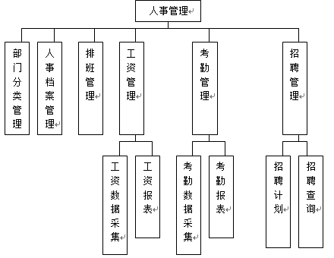

图 2.3.2-1 Succession模块结构图
主要测试点有：
1.Odata中数据是否能正确反映员工职位
2.职位候选人数据是否正确
3.新建职位表单是否添加
4.部分Entities是否支持CRUD
5.部分Entities是否支持refresh操作
6.继任时间是否正确
7.不同职务人员权限访问问题

2.3.3. Compensation功能性能测试
Compensation模块主要管理公司员工薪酬问题。该模块处于前台开发维护修改阶段，因此主要通过手动测试看该模块功能性能、用户体验等方面是否符合预期标准。
主要测试点有：
1.系统运行逻辑是否有问题
2.关注用户体验
3.系统性能是否符合要求
4.508测试

2.3.4. Share Session UI设计
Share Session是用于公司内部的一个资源分享系统，员工可以通过该系统上传自己的分享资料，预定小课堂来分享自己的知识，是一个促进员工间沟通交流的系统。该系统要求样式风格类似于SAP UI5 做出的Fiori风格。主要功能有：建立课程、预定会议、上传会议资料、员工参与会议记录等。我负责该项目的UI设计，因此主要把精力放在制定系统风格、界面设计和用户使用友好度上。

3. 针对复杂工程问题的方案设计与实现

3.1. 针对复杂软件工程问题而开展设计

3.1.1. API测试
1. 理解并正确使用Odata API
2.了解系统涉及的Entities，掌握测试点
3.了解权限配置
4.学习使用测试工具
5.掌握测试方法

3.1.2. 功能性能测试
1了解测试目标
2.掌握508测试
3.学习使用测试工具
4.掌握测试点
.

3.2. 针对复杂工程问题的具体实现、测试以及结果分析

3.2.1. API测试
API测试以360 Form为例。360 Form是一个全面评价员工绩效的表单，通过添加该员工的上司、同志和下属来对该员工进行全方位的打分，汇总成一个分数来评价一个员工的业绩。该表支持匿名评价。

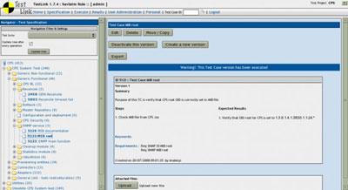

图 3.2.1-6 Performance模块测试用例之一
1.权限配置
后台：想要在SF系统中测试某个模块，首先要清楚该模块所需权限，在后台中勾选相应选项，这样该模块才能在SF系统中生效。无论是性能测试、功能测试还是API测试，弄清权限都是测试SF系统的第一步，同样也是非常重要的一个
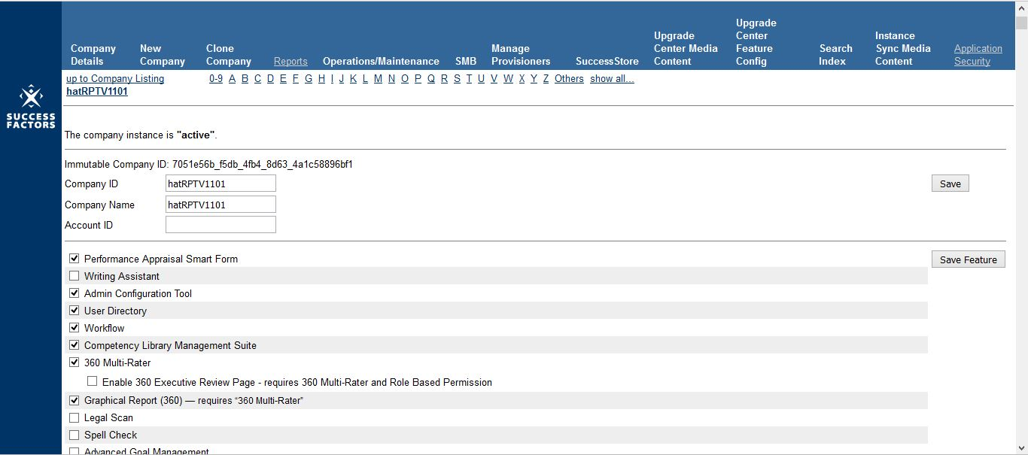
测试点。如果在后台勾选了相应功能，但在前台该功能却没有被激活，那么就系统出现了错误，应及时反映给开发人员让其修正。

图3.2.1-2 SF后台界面
对于360 Form，我们在后台涉及的权限有“Role-based Permission”、“Disable OData API”、“Enable 360 Multi-Rater”等。
前台：在后台开启了对于整个Company ID的权限后，我们需要进入前台，在前台可以对公司中不同人员进行权限控制。此处也是一个重要的测试点。每个User的权限不同，看到的信息就不一样，在API中显示的信息量也不同。
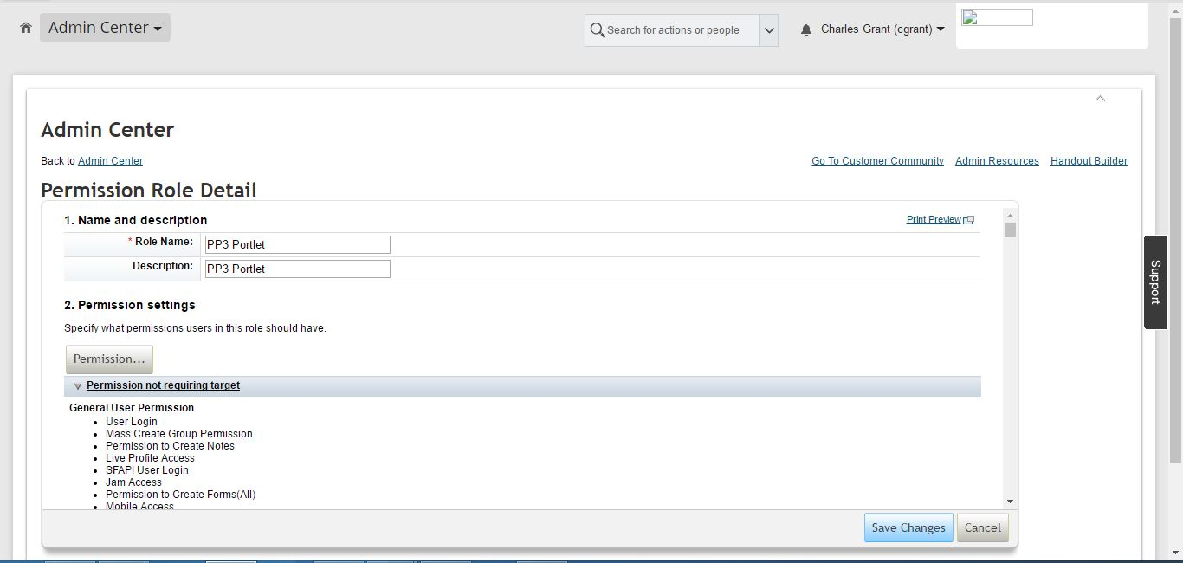

图3.2.1-3 SF前台权限管理界面“Manage Permission Roles”
图3.2.1-2为SF系统前台权限管理界面“Manage Permission Roles”，但这并不是前台唯一配置权限的地方，类似的还有“Manage Permission Groups”、“Manage Route Maps”、“Manage Templates”、“Manage Positions”等。
在前台360 Form涉及的权限有“Admin access to OData API”、“360 Degree / Multi-Rater Review”、“360Map”等。
到此我们可以看出，SF系统的权限是很复杂的，并且各个权限间会相互影响。所以测试前一定要弄清楚该模块的各种权限问题，才能使后续测试顺利进行、测出有效的bug。对于权限的测试，只能手动进行。
2.API测试
弄清权限后，就可以进行360 Form的API测试了。我所在的小组只是对360 Form的API进行开发，所以除了在SF系统前后台进行权限勾选外，不对其进行功能、性能等测试，取到的API数据以前台数据为准，即API数据与前台数据相同；若不同，则为bug，经核实后报给开发人员修改。
SF系统的所有数据都可以通过Odata暴露出来。我们用Postman来获取数据进行测试；其实chrome也可以取到数据而且界面更加简洁，但是chrome对于切换用户很不友好，只能通过清除缓存来实现，而在360 Form的测试中需要进行大量的proxy操作，因此我们放弃对chrome的选用。
要进行API测试，需要了解要测试的模块涉及到哪些Entities。图1.1.2-3为Performance模块包含的Entities，同样也是360 Form涉及的所有Entities。其中须重点测试的是：Form360ReviewContentDetail和Form360Rater，因为本阶段开发主要对这两个Entities进行了增强，其他Entities没有改动。
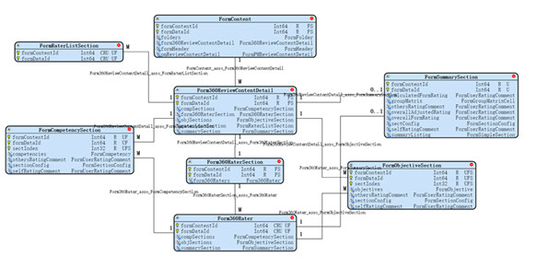

图3.2.1-4 Performance 模块相关Entities框架图
由于Odata暴露大量数据，因此我们要掌握一些query方法来高效清晰的筛选有价值的数据。常用query方法有：$metadata（显示元数据）；$format（格式更改）; $skip（略过操作）; $top（访问筛选前几个entities内容的操作）; $expand（展开操作）; $orderby（排序操作）等。
测试流程：在后台配置好权限→用Admin User登陆前台并配好权限→用cgrant(或为其他User)在Performance中为自己（或为他人）创建360 Form→添加评分人（包括上司、同事和下属）并让其打分→所有人打分完毕后被评选人收到评分汇总表单。此处描述的只是其中一种测试流程，根据侧重的测试点不同，步骤会有相应的增删和调整。
在此过程中，涉及到的测试点有：添加的评分人是否正确显示在API中（数量，人名）、打分细节是否正确且完全显示在API中、若开启匿名设置，API中是否成功匿名，数据与前台是否相同等。遇到的bug有：新添加的评分人在API中不显示、开启匿名后API中仍然显示非匿名或部分非匿名、前台评分后API依然处于rating阶段等。如图1.1.2-4，访问API的URL为：https://sfapiqacand.sflab.ondemand.com:443/odata/v2/Form360RaterSection(formContentId=16332L,formDataId=8679L)/form360Raters?$format=json，此处用到了$format方法把暴露出来的数据转换成JSON格式，方便观察。测试时要时刻对比前台和API数据是否吻合，基本每操作一步都要进行数据对比以防遗漏测试点。
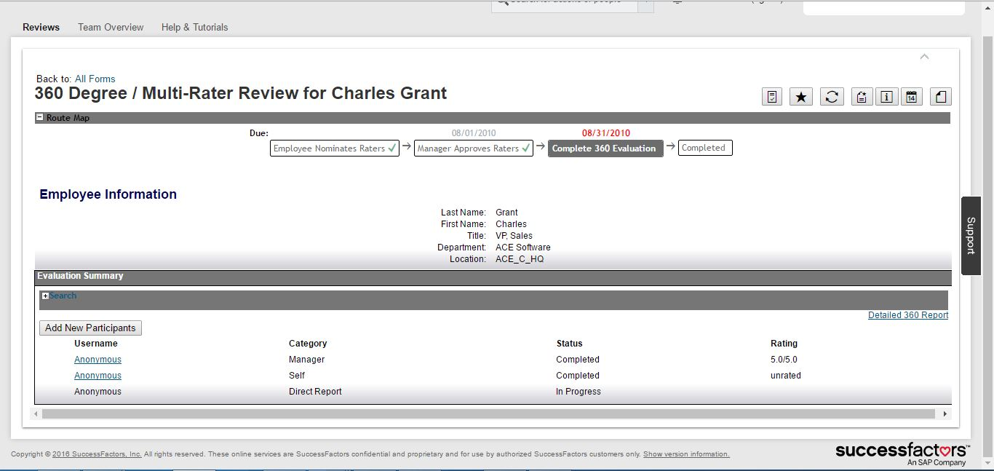
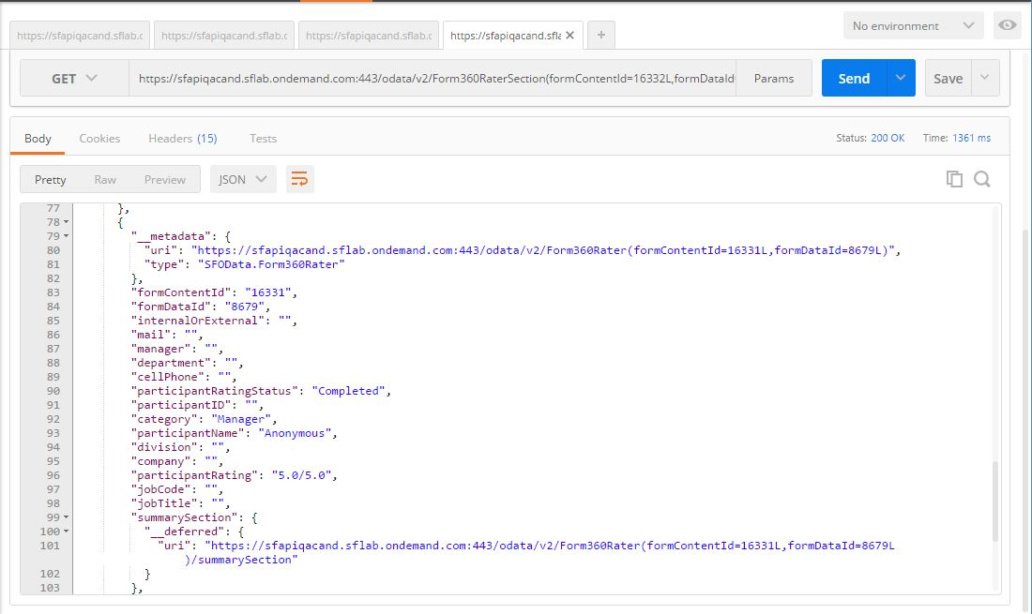

图3.2.1-5 前台数据与API数据对比图
3.测试结果
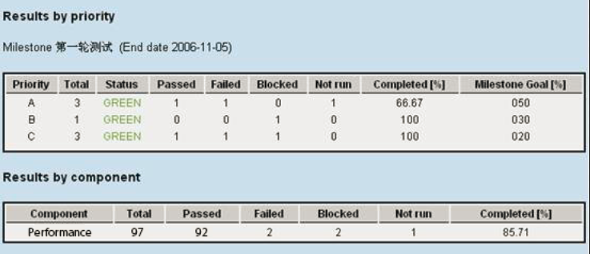

图 3.2.1-6 Performance模块Testlink测试结果报表
由图可看出，就Performance模块，共进行了97个基于用例的测试，其中92个通过了测试、2个测试不通过、2个Blocked、1个没有进行测试。
(1）Passed：
通过测试的用例为没有发现bug的用例，没有后续工作。
(2）Falled：
测试不通过的两个用例均由UI5版本升级导致的UX方面问题:工具栏过宽挡住页面下方文字。经与开发人员及测试主管协商后交由UX Team解决。
(3）Blocked及Not run：
测试用例覆盖到其他Team开发的模块，交由别组QA测试。
4.总结
API测试需要非常细心仔细并且有耐心。要考虑到每一个细节操作并且反复进行前台与API数据的对比，把每步操作进行排列组合，尽量考虑到各种操作方式，然后再测，要做大量的重复性工作。

3.2.2. 功能性能测试
以Compensation模块测试为例。
1. 权限配置
同360 Form一样，Compensation也需要在前后台进行权限配置。
后台：“Role-based Permission”以及Compensation模块相关配置，一般带有”Compensation” “Worksheet”等字样。
前台：“Compensation” “Manage Compensation “等。
2.功能性能测试
项目组对Compensation模块的开发仅限于Manage Worksheet部分，因此只需要测试此部分即可。
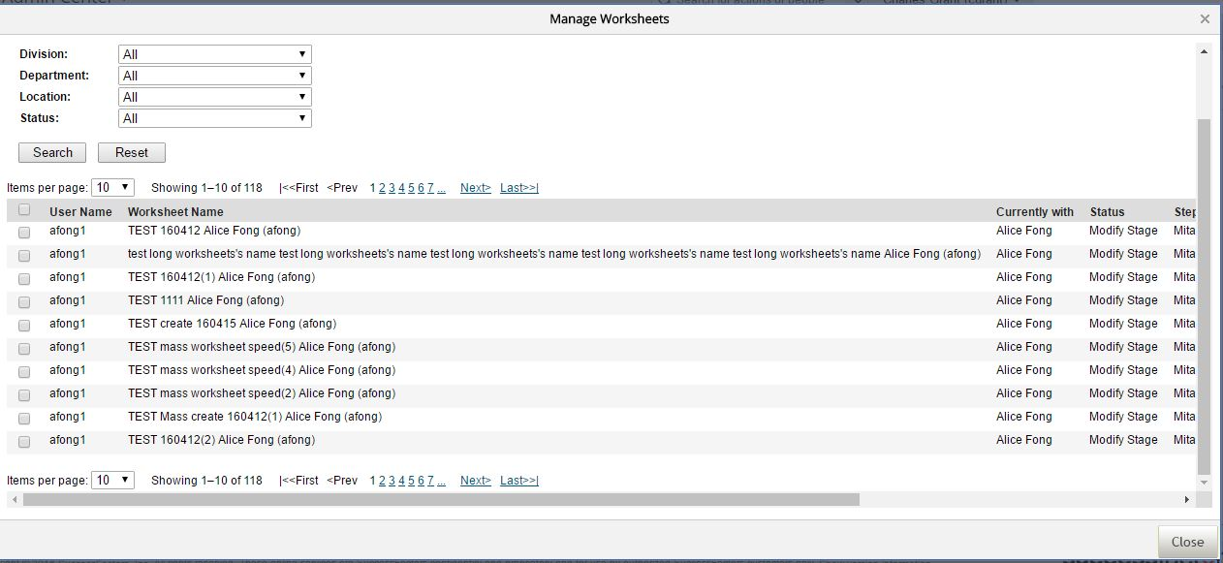

图3.2.2-1 Manage Worksheet界面
图3.2.2-1为Manage Worksheet界面，也是我们要测试的界面。该界面包含filters、buttons、table等。
性能测试：当table中数据非常多（大于6000条）时，数据加载时间不宜过长；当“Worksheet Name“ “Step”等命名过长时是否能正确显示；界面设计对用户是否友好，如左yes右no等。遇到的bug有：加载数据时间过长。
功能测试：选择不同的filters是否能正确筛选出数据；”Delete” “Reset“等buttons是否有效并正确返回数值；table中信息是否正确显示等。遇到的bug有：”Delete“ button不支持全部数据的删除；”Export as MS Excel“ button不支持全部数据的导出；Select all的checkbox只能全选当前页面中table数据。
508测试：仅用JAWS（Screen Reader软件）+键盘（Tab；Shift+Tab；Enter；T等）的方式完成Manage Worksheet界面所有操作。遇到的bug：用”Enrer“键选中button后的弹出框不能用键盘对焦，即用键盘不能在弹出框中操作；部分区域不支持读屏软件或读出语音有差错；部分filters和buttons不能用键盘选中。
以上测试均需在不同浏览器中进行。
DB：运用SQL Developer确定在前台的操作是否同步到了DB上，了解DB数据储存方式。该模块涉及到的表: FORM_DATA； feedback；
MTR_PARTICIPANT_SUM； TODO_ENTRY。
3.总结
总的来说，测试就是一个需要极大耐心和细心的工作。测试过程中不能放过任何一个可以触发事件的点，有时候认为不是问题的地方往往极易出现bug。
测试Compensation模块我最大的收获就是通过508测试了解的一些关于Web信息无障碍方面的知识，让我明白了一个好的软件要适用于各种不同的群体，国内的网站也好软件也好在这方面的关注度还不够，非常值得学习

4.知识技能学习情况
1. VersionOne
用于Scrum开发模式的项目管理软件。现已能熟练运用VersionOne进行项目状态追踪。
2. Jenkins
Jenkins是基于Java开发的一种持续集成工具，用于监控持续重复的工作，功能包括: 持续的软件版本发布/测试项目；监控外部调用执行的工作。目前已能正确通过Jenkins查看QA系统版本发布情况，确定测试开始时间点。
3. Odata
Odata – Open Data Protocol，即开放数据协议，是用来查询和更新数据的一种Web协议，其提供了把存在于应用程序中的数据暴露出来的方式。通过企业内部的一些分享网站，如：https://confluence.successfactors.com/；https://wiki.wdf.sap.corp/；OpenSAP 及导师传授来学习Odata API 相关知识。目前基本能够顺利测试Odata API相关内容。
4. Postman
Postman是一款功能强大的网页调试与发送网页HTTP请求的Chrome插件。目前用于充当API测试工具，已能熟练掌握使用。
5. SQL Developer
SQL Developer是Oracle公司出品的一个免费的集成开发环境。是一个免费非开源的用以开发数据库应用程序的图形化工具，使用 SQL Developer 可以浏览数据库对象、运行 SQL 语句和脚本、编辑和调试 PL/SQL 语句。另外还可以创建执行和保存报表。我们用此环境来查看数据，追踪数据根源。
当由于知识有限使工作停滞不前时，可以通过企业内部的一些分享网站如：https://confluence.successfactors.com/；https://wiki.wdf.sap.corp/； https://sapui5.hana.ondemand.com/sdk/#docs/guide/91efa0c46f4d1014b6dd926db0e91070.html；http://help.sap.com/或者谷歌等来查阅资料。也可以去问导师。在实习工作中，导师对我的帮助真的很大，大部分新知识都是通过导师传授，有时导师会提供一些查资料的网站，很有用。
通过这段时间的实习，我了解了作为QA需要具备哪些能力：熟悉软件验证和确认的目标、内容、方式方法，以及对软件质量保证的重要性，掌握软件评审的基本方法，会进行常规的软件评审；掌握软件单元测试、集成测试、系统和确认测试的内容和方法；掌握白盒测试、黑盒测试的测试技术，会进行软件白盒测试和黑盒测试；掌握软件测试计划制定、软件测试用例设计的基本方法和技术，能够针对特定的软件项目制定基本的测试计划和设计测试用例；掌握人机界面测试和评价的基本方法；熟悉软件测试工具，能够运用测试工具进行软件测试；熟悉软件测试问题分析的基本方法，掌握基本的软件调试技术等。

5.工程协作交流情况
在实习项目开发过程中，为在给定计划时间内完成任务目标，不仅项目组内部成员时常进行沟通交流，项目组与其他研发团队，测试组成员，整个项目的负责人也时常进行沟通。
在做测试工作时，我体会到了需求的重要性，因为测试是基于需求来的，因此需求文档一定写的规范详细，并且在做测试之前一定要仔细与写需求的人沟通以掌握测试重点，分辨bug的优先级。在做回归性测试的时候，挑选的测试用例中有些是别人写的，因此我懂得了测试用例书写规范的重要性，只有写作规范，才能有高继承性，要做到详尽但不冗长，最好的标准是达到让从没有接触过这方面测试的人无障碍的阅读使用。当遇到不能理解的测试用例时，一定要积极的与原作者沟通，有歧义的地方讨论改正，共同完成该用例的测试，这样能大大提升测试效率，并且共同改正后的测试用例更易让以后测试的人理解。
发现BUG要及时与开发人员沟通，确定该问题是否为BUG，有时某些测试环境因素导致的小问题可能并非BUG。确定问题为BUG后，积极帮助开发人员重现BUG，追踪BUG修改状态，以便更好更快的修正该错误，开展工作。
参加到Share Session这个项目中后，我在该项目中担任UI的角色，因此充分体会到了跟需求人员沟通的重要性。如果沟通不善，导致UI设计不符合需求或者不符合客户预期，就要返工重做，平均一个界面返工3次。所以后期的一些界面我都是找需求人员再三确定再开工的。磨刀不误砍柴功，虽然之前沟通花了点时间，但是返工的次数变少大大降低了时间成本。
小组内部每天都会开Scrum Meeting，促进组员间沟通并同步状态，这是一种沟通效率很高的模式，并且成功打破隔阂，使我受益匪浅。

6. 工程计划管控与执行情况

6.1. 针对复杂问题的执行计划安排
经过这次实习，我明白了预先制定计划的重要性。在每进行一个项目之前，负责人都会告诉我们项目的时间表，有时精确到周计划，有时精确到日计划，已经规定了时间的任务坚决不能拖延，大家也都严格遵守时间线。通过提前制定精确的计划，可以使每天的工作都很有目的性，效率也就大大的提高了。
以下为QA测试步骤，我测试时就按照以下步骤进行，既能明确工作内容同时还大大提高了效率，并且能够更好地与他人合作：
Sprints阶段：
- 开发人员通过SVN number在VersionOne上更新BIs/defects的状态
- QA通过Jenkins检测QA系统释放的版本号
- QA测试新功能并在VersionOne上更新测试状态
- QA在VersionOne上记录下defects的具体内容并通知开发人员测试结果
- 在本地书写测试文档并交由SFSF module team审核
- 在TestLink上书写测试用例
回归测试阶段：
1.把所有还未解决的在VersionOne中的defects转移到JIRA中
2.准备回归测试计划，挑选测试用例，开始回归测试
3.找到的defects上报JIRA
4.上传测试文档到JIRA ticket上

6.2. 存在的主要问题及应对项目风险与挑战的能力培养情况
在实习过程中，在对项目完全陌生的情况下，我不知道如何去查资料，因此我去咨询了我的导师，她用将近2个小时的时间帮我理清了SF系统的业务逻辑和API测试方法步骤并给了我一些参考文档。所以我清楚了要测试API，首先要正确的理解并使用Odata及其query方法、掌握测试工具的使用以便更好地查询数据；其次要掌握该模块涉及的Entities并且有针对性的进行测试；在SF系统中找到对
应API的模块，对照数据进行测试，具体对应模块参照http://help.sap.com/等网站上的文档。
经过这此任务，我充分理解了沟通的重要性。如果这个任务让我自己去查，也许1周都不一定有进展，毕竟都是些公司内部的知识，在谷歌这种公开性的搜索网站几乎是查不到的，我很感谢导师对我的帮助。在看相关文档时，我觉得我的英文阅读能力有了大大的提升。
同样，功能性能性测试也有导师为我培训，让我顺利的度过了艰难期。并且在https://wiki.wdf.sap.corp/上有以前测试人员撰写的帮助文档，使我受益匪浅。其中的508测试我很感兴趣，就自己去查了些相关知识，了解到了“section 508”: Section 508标准，所有技术要考虑到残障人士的应用，如果某个大众信息传播网站，如果某些用户群体（如残疾人）浏览该网站获取信息时，如果他们无法正常获得所期望的信息（如无法正常浏览），那可以依据相关法规，可以对该网站依法起诉。以及section 508代码规范等。
实习以来，在担任QA的过程中，我接触到了敏捷开发模式、公司的管理模式等，这对我的思维方式起到了很大的帮助。还有测试技能的提高，了解了测试的重要性，也对测试这个职业有了整体的认识。在做测试的同时，我也体会到了需求的重要性，因为测试是基于需求来的，因此需求文档一定写的规范详细。在做回归性测试的时候，挑选的测试用例中有些是别人写的，因此我懂得了测试用例书写规范的重要性，只有写作规范，才能有高继承性，要做到详尽但不冗长，最好的标准是达到让从没有接触过这方面测试的人无障碍的阅读使用。小组内部每天都会开Scrum Meeting，促进组员间沟通并同步状态，这是一种沟通效率很高的模式，并且成功打破隔阂，使我受益匪浅。经过实习，我想我对于将来工作中遇到问题后，应对项目挑战与风险的能力会比这次高很多。

7.职业素养与工程伦理的学习与培养
通过这段时间的实习，我了解到作为一个合格的IT行业工作者，需要具备以下素养及工程伦理：
1.知识和能力需求：
掌握从事本专业工作所需的工程科学技术知识；熟练掌握软件工程的基本理论知识，包括软件系统需求分析与建模、软件设计与实现、软件验证与确认、软件维护、软件项目管理等知识；掌握基本的软件项目管理工具，具有初步的软件项目配置管理能力；充分理解团队合作的重要性，具备个人工作与团队协作的能力，具备人际交流以及与项目干系人之间的良好沟通能力；掌握软件验证与确认的基本理论知识，具备软件测试的基本能力。
2.素质要求：
具有良好的思想道德素质，善于与他人协同工作；自觉职业法律法规、标准规范，以及应遵守的职业道德规范和职业行为准则；具有良好的质量、安全、服务意识，能够履行质量承诺，主动服务用户；养成良好的体育锻炼习惯，受到必要的军事训练，达到国家规定的大学生体育和军事训练合格标准，具备健全的心理和健康的体魄。
3. 软件过程与软件质量
了解软件过程的基本概念、软件工程过程建模与规范、软件过程度量与分析、软件工程过程改进、软件过程质量分析与控制的基本内容；熟悉软件生命周期模型，基本能够根据特定软件项目的特点选择软件过程模型；熟悉软件质量的概念和软件质量属性及度量方法；熟悉有关软件质量的主要国际标准（如ISO/IEEE有关的软件质量标准）；熟悉软件质量保证的主要措施。
4. 软件管理：
熟悉软件项目管理的基本内容、管理模型、项目管理角色、软件管理类型等相关内容，能够根据软件项目特点扮演好相应的角色，能够与项目组成员建立良好的沟通渠道；熟悉项目计划的内容，能够根据项目特点制定基本的软件项目开发计划；熟悉软件配置管理的知识和内容，能够针对特定的项目，实施软件项目配置管理。

8.对软件工程实践以及软件工程领域发展的认识
随着计算机的广泛应用，信息产业悄然兴起，越来越成为经济发展中的先导产业。目前，信息化已从整体上引导着世界经济和社会发展，信息处理技术已成为现代社会生产力、竞争力的关键，具有十分重要的战略位置。这一期间，计算机软件以其独特的知识形态，广泛渗透于国名经济建设的各行各业中，对信息采集、信息处理、信息交换以及生产过程、社会生活的变革产生了深远的影响。计算机软件，尤其是软件工程作为软件产业的依托学科已经成为信息技术的核心之一。
参考其他成熟工作领域中的做法，软件工程也研究管理学理论在软件工程中的应用。软件项目管理方法抛弃了以前个人的作坊式开发方式，根据管理科学的理论，结合软件产品开发的实际，保证工程化系统开发方法的顺利实施。为了使软件项目的能够按照预定的成本、进度、质量顺利完成，软件管理方法对成本、人员、进度、质量、风险、文档等进行分析、管理和控制。进行软件项目管理有利于将开发人员的个人开发能力转化成企业的开发能力，企业的开发能力越高，表明这个企业的软件生产越趋向于成熟，其开发风险也越小。软件项目管理已经是公认的软件开发企业的核心竞争力之一。
软件工程发展趋势：
1.模块化：
随着全球化的发展趋势和全球化市场竞争压力的增加，一方面企业需要更多的业务灵活性和创新能力；另一方面企业面临的IT环境复杂度的增加和历史遗留系统的增加，对企业的IT提出了新的挑战。模块化的思想恰恰能够帮助企业从根本上解决了这一问题，它一方面通过抽象、封装、分解、层次化等基本的科学方法，对各种软件构件和软件应用进行打包，提高对企业现资产的重用水平和能力；另一方面，基于模块化思想，业界提出了SOA技术，它提供一组基于标准的方法和技术，通过有效整合和重用现有应用系统和各种资源，对各种服务进行服务组件化，并基于服务组件实现各种新的业务应用的快速组装，帮助企业很好应对业务的灵活性要求。它通过有效平衡业务的灵活性和IT的灵活性、平衡业务的灵活
性和IT的复杂度，为IT人提供了一个业务视角，让IT人学会用业务的眼睛看世界，有效的拉近了IT和业务的距离。
2.开放计算：
“开放计算”是能够确定行业基础框架，指导行业发展和技术融合的，它融合了“开放标准”、“开放架构”和“开源软件”三个方面。通过坚持“开放标准”，不同企业开发和使用的软件可以互连互通，不同的软件工程工具能够更好地集成，不同国界和不同文化能够更好地协作交流，用户的投资能够得到很好的保证。“开放架构”通过一组开放的架构标准和技术，有效地解决了商业模式的创新对IT灵活性要求的增加和现有IT环境的复杂度之间的矛盾。而“开源软件”有效地促进了开放标准的发展，同时有效利用社区驱动的开发与协作创新，优化软件设计中的网络效应，开源软件越来越被中小企业和个人用户所认可。
3.合理地开发治理：
软件开发治理的研究对象是软件开发团队，其目的是在软件开发生命周期中，通过定义整个开发组织中的各种角色、职责和技能要求，不断改进软件团队的生产效率和软件产品质量。软件开发流程和软件工程工具是软件开发治理的两个重要组成部分。软件开发过程中，不同的团队、不同的文化、不同的规模、不同的软件类型、不同的质量要求，都会影响开发团队对软件开发方法和过程的选用。
RMC就是合理的开发治理的优秀成果，基于RMC，企业可以首先将各种管理活动的最佳实践总结成流程构件，然后基于各种最佳实践流程构件建立统一的方法库。通过重用方法库中的各种流程构件，面向不同类型的、不同规模的IT组织或软件团队，企业能够快速地量身定做出适用的IT治理流程或软件开发流程，保证了流程的灵活配置能力。
4. 全球化软件协作交付：
全球化的世界必然带来全球化的软件交付模式。
企业的合并和收购趋势不断产生众多新的分布式开发团队，企业为了提供全球化的24 x 7 支持和开发能力，也在不断加强全球化软件协作交付能力。
全球化软件协作交付的另一个重要的驱动力来自于软件外包行业的发展。纵观当今外包行业的发展，不难看到外包和全球化交付正在成为软件交付发展的标准模式。
我个人的理解，软件工程就是按照工程学的管理方式，有组织、有计划的在成本限额以内按时完成开发且能在实际机器上可靠有效地运行的软件，并不断对软件进行优化、维护及管理的工作过程。
软件业作为一个服务业，要想得到发展，首先必须形成一个对软件服务有迫切需要的市场。其次，这个市场中的消费者必须具备足够的购买力。软件的消费群体可以分为个体消费和企业消费。中国的企业群体，数量庞大，但综合质量不高，规模较大的企业极少，因此，中国的企业对大型软件的消费数量是有限的。至于个人消费，目前在中国还难以成大器。
另外，对于软件的质量很难作出绝对的评判。只有相互之间的对比，才能比较出谁优谁劣。
日新月异的科技社会，软件工程的发展是没有止境的。软件工程的发展历史本身就是一个不断提出问题又不断解决问题的过程。这一过程必然导致大量新技术新方法的不断涌现，从而推动软件工程的长足进步。
大量事实表明，为了解决软件危机，既要有技术措施，又要有必要的组织管理措施。软件工程需要从管理和技术两方面研究如何科学、正确、合理地开发和维护软件，软件开发必须遵循软件工程的思想不断精细化。

9.结束语

9.1. 课题完成情况、有待进一步解决的问题及方向
到2016.7.18实习结束为止，公司分配给我的任务均已完成。其中包括：
1. 完成绩效与人才管理系统 -- SuccessFactors（以下简称SF） Performance模块中360 Form及Succession整个模块的API测试；并且撰写完对应的测试用例、测试文档及用户手册。
2. 完成SF系统 Compensation模块中Manage Worksheet的性能、功能性测试；并且更进对应的测试用例。
3. 完成了Share Session系统 -- 即公司内部分享系统的UI设计图。
在实习后期，我有机会参与到了HCP项目中，在该项目中主要运用SAP UI5做前端，由于实习期满，没有完整的跟到项目结束，对前端框架UI5有了一定的了解但仍不够透彻，以后会多学习些前端相关知识。
通过这次实习，感觉前端和测试都是不错的发展方向，以后会多学习些这两方面的知识。

9.2. 本人对于企业实习的收获及体会
通过这段时间的实习，我不仅提高了测试能力与技巧、程序编写水平和学习能力，还在解决问题的过程中得到了很多启发。不仅提升了自己的专业技能和实践能力，也提升了我的为人处世水平。让我在在完成公司领导所布置任务的同时，收获了额外的知识。
另外我发现：培养自己的逆向思维能力，总结能力和换位思考能力能够更快的考虑解出决问题的方案。总结出规律性的东西，并驾驭事物，从而达到事半功倍的效果，提高了工作的效率。
定期写报告汇报工程进度，有事还要写工程报告和会议记录。另外编程设计中的各项原则与要求也是职业素养中的一项内容，例如工作的保密性以及文件的标准化。
初进项目组，发现自己之前在学校学习的知识很不灵活,知识面很窄,之前做的
练习项目的实用性也不是很好，缺少与实际的联系。在学校学习和实际工作有很大差别，在实际工作中遇到的是各种各样你从未见到过等待解决的问题。这些问题往往不是通过学习就能知道的，必须是在实际的工作中去发现并一个个解决掉。实践让我的技能不断增长,工作能力不断加强。工作中我出过好多错误，也发现了自己的一些不好的问题。在发现问题后我不断的去克制自己尽量慢些干活，多动脑、把所有的考虑周全之后再动手。保证每次做完项目之后感觉自己在这方面多少都有些进步，直至彻底改掉这个坏毛病！我想自己刚刚入行，需要学习提高的还有好多好多。而这次实习给我带来的最大收获，就是经验。这次实习经历给了我非常大的帮助，使我学到了太多课堂上学不到的东西。在以后的学习中，我会努力把实习学到的东西与课堂结合起来，达到更好的学习效果。

参考文献
- Dorothy Graham．REQUIREMENTS：Requirements and testing：Seven missing—link myths．IEEE Software，2002， 19(5)：15—17
- 朱少民.软件测试方法和技术.北京：清华大学出版社，2010
- 王蕾. 工业软件研发，测试与质量管理论丛 .上海：社会科学院出版社，2012
- 许育诚.软件测试与质量管理.水利电力出版社，2004
- 谢敏，戴金龙.软件测试系列报道之二——追踪每一个软件缺陷.计算机世界，2005
- 陈能技.软件测试技术大全.北京：人民邮电出版社, 2008

致谢
首先我要感谢电子科技大学，感谢信息与软件工程学院给了我这次难得的实习机会，为我提供了一个很好的平台，使我受益匪浅。
在者我要感谢实习代管张翔老师，他的认真负责让我更好地完成了这次实习。他在我撰写报告的过程中给了我极大地帮助。
感谢我的企业代管老师左玲，她在工作上帮助了我很多，教会了我很多课本上学不到的知识。
最后感谢我的父母，朋友和同事在我实习过程中给予我的帮助和鼓励。
有了他们我的实习才能取得圆满的成功，谢谢你们。

